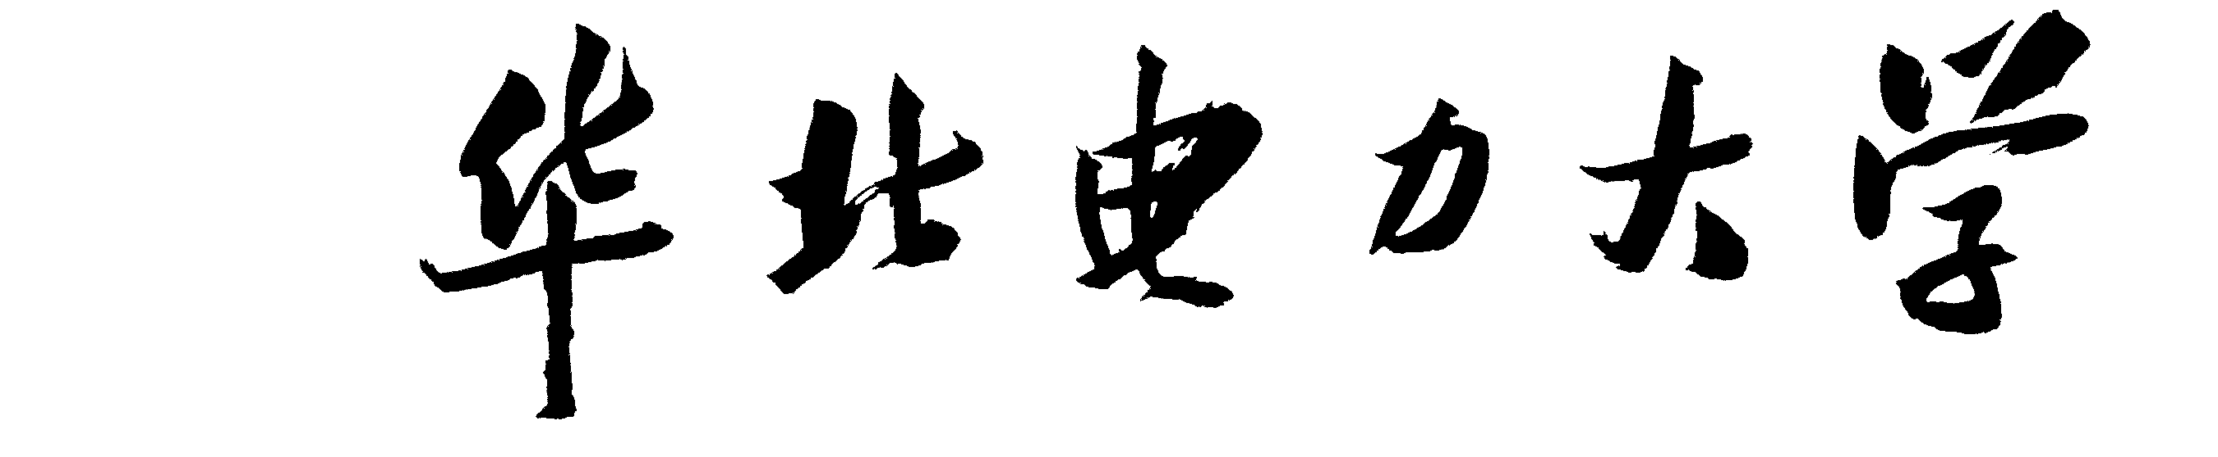

科 技 学 院

综合实验报告
( 2017 -- 2018 年度第 1学期)

名 称： 数据库系统设计与开发
题 目：人事管理系统的设计与开发
院 系： 信息工程系
班 级： 1 5实验班
学 号： 151909010120
学生姓名： 王丽红
指导教师： 单树倩
设计周数： 4

成 绩：

日期：2018年 1 月 15日
软件需求说明书

1 任务概述
1.1 项目的开发目标 实现公司的人事管理的需求，管理系统的主要功能是管理员工资料、员工培训、员工奖罚、员工职称、人员调度、人员考评、劳保福利发放和业绩评定等。
1.2 项目的应用目标 除了完成课题要求外，尽可能的满足以上各种需求，编写代码，可以适用于小型人事管理系统。
2.业务流程

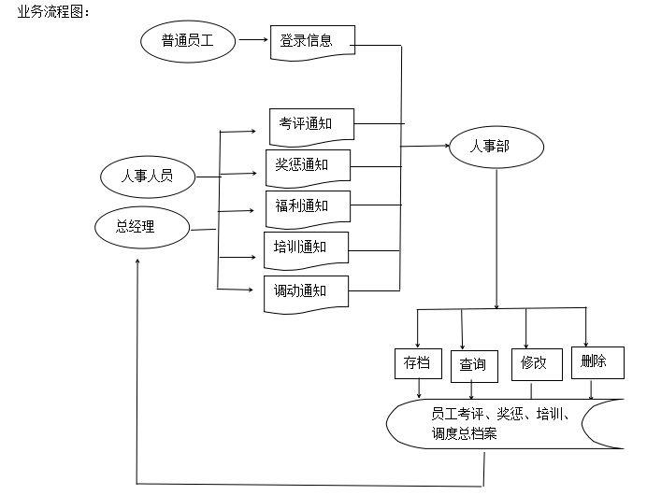

3数据描述
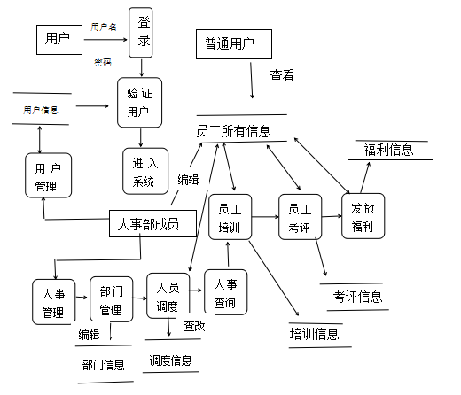

4功能需求
部门管理模块主要是查看自己/同事的资料，以更好促进公司员工之间的相互了解。
主要功能包括：
(1) 查询自己的详细信息：员工ID、员工姓名、性别、年龄、电子邮件、所在部门名称（不是部门ID）、是否部门经理、联系电话和自我介绍等
(2) 查询、搜索其他同事的相关信息
用户管理：可以添加人员的登录名和密码及删除人员的登录名和密码，删除人员的登录名和密码时，也需要通过验证，验证通过，则可以删除。
(1)修改密码：就是人员通过登录本系统修改密码时会自动的返回自己的登录名，输入自己原密码和修改后的密码，然后在通过进一步的验证，如果验证通过，则修改密码成功。
(2)公司的人员类型有以下几种:总经理、部门经理、人事部经理和人事部员工、普通员工，每个人员类型的角色不同,所拥有的权限不同,总经理和人事部经理以及人事部员工可以增加人员的登录名和密码及删除人员的登录名和密码及查看其他人员的登录名和密码，其他人员只有查看自己的登录名和密码。
员工档案管理模块记录了员工的详细信息
主要功能包括：
(1)添加/修改/删除员工
(2)添加/修改员工信息
(3)按条件搜索员工（支持模糊查询（奖罚等））
(4)上传/修改员工的照片。
员工考评模块的功能是记录员工考评信息主要包括：员工姓名、考评项目、考评成绩、考评的时间。对于记录到数据库中的数据可以进行维护员工奖罚的基本信息。
主要功能包括：
(1) 添加/修改/删除员工奖罚信息
(2) 查询员工的奖罚信息。
员工奖惩模块的功能是记录员工奖罚信息主要包括：奖罚、奖罚时间、奖罚金额、奖罚原因。对于记录到数据库中的数据可以进行维护员工奖罚的基本信息。
主要功能包括：
(1) 添加/修改/删除员工奖罚信息
(2) 查询员工的奖罚信息。
员工培训模块的功能是记录员工培训信息主要包括：培训对象、培训内容、培训开始时间、培训结束时间、培训成绩。对于记录到数据库中的数据可以进行维护员工培训的基本信息。
主要功能包括：
(1) 添加/修改/删除培训信息
(2) 根据时间查询培训的基本信息。
福利发放模块的功能是记录员工福利信息主要包括：福利发放原因、福利发放内容、福利发放时间。对于记录到数据库中的数据可以进行维护员工职称的基本信息。
主要功能包括：
(1) 添加/修改/删除劳保福利发放信息。
(2) 查询福利发放信息。

5界面要求

登录界面：
用户登录，输入正确的用户名和密码
主界面：
人事管理界面，部门管理界面，用户管理界面
人事管理界面：
员工档案管理增删改查界面，人员奖惩信息增删改查界面，人员考评信息增删改查界面，员工培训薪资增删改查界面，福利信息增删改查界面，人员调度信息增删改查界面
部门管理界面：
部门信息增删改界面
用户管理界面：
添加删除用户界面，用户修改密码界面
注：大量使用label，textbox,combox,datagridview等基本控件，以及皮肤控件，水晶报表控件

6接口要求

7性能需求
7.1电脑磁盘容量大，能够存储大量信息。

8运行环境需求
Microsoft Visual Studio Professional 2013

数据库设计说明书
引言
数据库在界面开发中越来越重要，只有详细 完整的数据后台作为数据基础，才能在后期的设计和写代码时，更加清晰的去完成。
1.1项目名称
人事管理系统
1.2项目背景和内容概要
项目的开发单位为学校。开发人：学生。
2.约定：
数据库中各种元素的命名约定。 例如表名，字段名的命名约定。
数据库名称和数据项都用英文单词以及汉语拼音全拼表示，个别数据项用汉字表示。所有数据表第一个字段都是系统内部使用主键列，其中有一个表设置为自增字段，且不可空。
除特别说明外，所有字符串字段都采用文本类型
除特别说明外，所有日期格式都采用 datetime 格式，无时间值。
除特别说明外，所有关于钱数的都采用 decimal 格式。
除特别说明外，所有整形都采用 int 格式。 除特别说明外，所有字段默认都设置为 null 。据库概念模型设计
3.1数据实体关系图
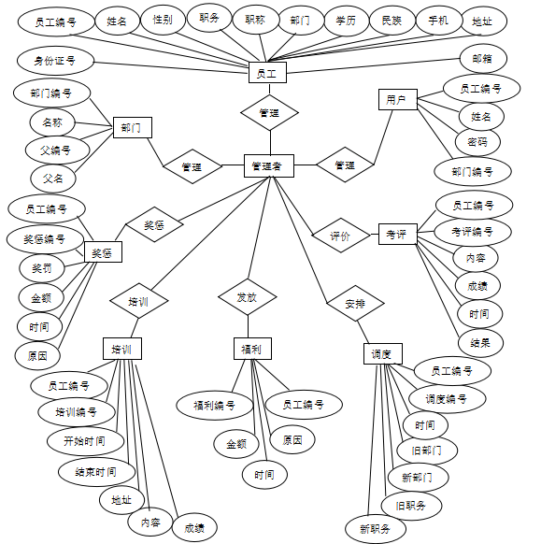

3.2数据实体描述
数据实体中文名，数据库表名
数据实体描述
用户：（用户编号，用户姓名，密码，类型编号）
管理者：（管理者编号，管理者姓名，性别，身份证号，固话，手机号，邮箱，地址，学历，照片，部门编号，职务编号，类型编号，职称编号，民族编号）
员工：（员工编号，员工姓名，性别，身份证号，固话，手机号，邮箱，地址，学历，照片，部门编号，职务编号，类型编号，职称编号，民族编号）
职称：（职称编号，职称名字）
职务：（职务编号，职务名字）
类型：（类型编号，类型名字）
民族：（民族编号，民族名字）
部门：（部门编号，部门名字）

3.3实体关系描述
（描述每个实体间的关系）实体1：实体2 （1：1，1：n, m：n）关系描述：
管理者：员工（1：n）
关系描述：管理者添加、修改、删除员工信息
管理者：用户（1：n）
关系描述：管理者添加、修改、删除用户信息

管理者：职称（1：n）
关系描述：管理者增，删，改用户
管理者：职务（1：n）
关系描述：管理者增，删，改职务
管理者：类型（1：n）
关系描述：管理者增，删，改类型
管理者：民族（1：n）
关系描述：管理者增，删，改民族
管理者：职称（1：n）
关系描述：管理者增，删，改部门

4. 数据库逻辑模型设计

4.1关系模型描述
学生（学号，姓名，年龄，性别，班级号，系号）
选修（学号，课程号，成绩）
表1. TUsers表
中文名称 | 数据属性名 | 数据类型 | 数据长度 | 约束范围 | 是否空 | 注解
用户编号 | UserId | int |  |  | 否 | 主码
用户姓名 | UserName | nchar | 20 |  | 否
密码 | UserPwd | nvarchar | 50 |  | 否
人员类型 | TypeId | int |  |  | 否 | 外码
表2. TStaffRecords表
中文名称 | 数据属性名 | 数据类型 | 数据长度 | 约束范围 | 是否空 | 注解
编号 | SfId | int |  |  | 否 | 主码
姓名 | SfName | nchar | 20 |  | 否
性别 | SfSex | nchar | 20 |  | 否
身份证号 | SfIdNumber | nchar | 20 |  | 否
固话 | SfMobile | nchar | 20 |  | 否
手机号 | SfPhone | nchar | 20 |  | 否
邮箱 | SfEmail | nchar | 20 |  | 否
地址 | SfAddress | nchar | 100 |  | 否
学历 | SfEducation | nchar | 20 |  | 否
部门编号 | SfDepartId | int |  |  | 否 | 外码
职务编号 | SfJoId | int |  |  | 否 | 外码
类型编号 | SfTypeId | int |  |  | 否 | 外码
照片路径 | PhotoPath | nchar | 20 |  | 否
职称编号 | SfZhiChengId | int |  |  | 否 | 外码
民族编号 | SfNationId | int |  |  | 否 | 外码
表3. TZhiCheng表
中文名称 | 数据属性名 | 数据类型 | 数据长度 | 约束范围 | 是否空 | 注解
职称编号 | ZhiChengId | int |  |  | 否 | 主码
职称名字 | ZhiChengName | nvarchar | 20 |  | 否
表4. Jobs表
中文名称 | 数据属性名 | 数据类型 | 数据长度 | 约束范围 | 是否空 | 注解
职务编号 | JobId | int |  |  | 否 | 主码
职务名字 | JobName | nvarchar | 20 |  | 否
表5. TType表
中文名称 | 数据属性名 | 数据类型 | 数据长度 | 约束范围 | 是否空 | 注解
类型编号 | TypeId | int |  |  | 否 | 主码
类型名字 | TypeName | nvarchar | 20 |  | 否
表6. TNation表
中文名称 | 数据属性名 | 数据类型 | 数据长度 | 约束范围 | 是否空 | 注解
民族编号 | NationId | int |  |  | 否 | 主码
名族名称 | NationName | nvarchar | 20 |  | 否
表7. TDepartment表
中文名称 | 数据属性名 | 数据类型 | 数据长度 | 约束范围 | 是否空 | 注解
部门编号 | DepartId | int |  |  | 否 | 主码
部门名字 | DepartName | nvarchar | 20 |  | 否
表8.VSfDetial表
中文名称 | 数据属性名 | 数据类型 | 数据长度 | 约束范围 | 是否空 | 注解
编号 | SfId | int |  |  | 否 | 主码
姓名 | SfName | nchar | 20 |  | 否
性别 | SfSex | nchar | 20 |  | 否
身份证号 | SfIdNumber | nchar | 20 |  | 否
固话 | SfMobile | nchar | 20 |  | 否
手机号 | SfPhone | nchar | 20 |  | 否
邮箱 | SfEmail | nchar | 20 |  | 否
地址 | SfAddress | nchar | 100 |  | 否
学历 | SfEducation | nchar | 20 |  | 否
部门编号 | DepartName | nvarchar | 20 |  | 否
职务编号 | JobName | nvarchar | 20 |  | 否
类型编号 | TypeName | nvarchar | 20 |  | 否
职称编号 | ZhiChengName | nvarchar | 20 |  | 否
民族编号 | NationName | nvarchar | 20 |  | 否

表9. Trainings表
中文名称 | 数据属性名 | 数据类型 | 数据长度 | 约束范围 | 是否空 | 注解
培训编号 | TrainId | Int |  |  | 否 | 主码
用户编号 | SfId | int |  |  | 否 | 外码
开始时间 | TrainSTime | datatime |  |  | 否
结束时间 | TrainETime | datetime |  |  | 否
地址 | TrainAddress | nchar | 20 |  | 否
内容 | TrainContent | nchar | 100 |  | 否
分数 | TrainGrade | nchar | 20 |  | 否

表10. TJiangCheng表
中文名称 | 数据属性名 | 数据类型 | 数据长度 | 约束范围 | 是否空 | 注解
奖惩编号 | JiangChengId | int |  |  | 否 | 主码
用户编号 | SfId | int |  |  | 否 | 外码
奖罚 | AwardOrPunish | nchar | 20 |  | 否
时间 | JCTime | datetime |  |  | 否
金额 | JCMoney | nchar | 20 |  | 否
原因 | JCCause | nchar | 100 |  | 否

表11. TKaoPing表
中文名称 | 数据属性名 | 数据类型 | 数据长度 | 约束范围 | 是否空 | 注解
考评编号 | KPId | int |  |  | 否 | 主码
员工编号 | SfId | int |  |  | 否 | 外码
内容 | KPContent | nchar | 100 |  | 否
分数 | KPGrade | nchar | 20 |  | 否
时间 | KPTime | datetime |  |  | 否
结果 | KPResult | nchar | 20 |  | 否

表12. TFuli表
中文名称 | 数据属性名 | 数据类型 | 数据长度 | 约束范围 | 是否空 | 注解
福利编号 | FuLiId | int |  |  | 否 | 主码
原因 | FuLiCause | nchar | 20 |  | 否
时间 | FuLiTime | datetime |  |  | 否
金钱 | FuLiMoney | nchar | 20 |  | 否
员工编号 | SfId | int |  |  | 否 | 外码

表13. TDiaoDu表
中文名称 | 数据属性名 | 数据类型 | 数据长度 | 约束范围 | 是否空 | 注解
调度编号 | DiaoDuId | int |  |  | 否 | 主码
员工编号 | SfId | int |  |  | 否 | 外码
时间 | DiaoDuTime | datetime |  |  | 否
旧部门 | OldDepartId | int |  |  | 否
新部门 | NewDepartId | int |  |  | 否
旧职务 | OldJobId | int |  |  | 否
新职务 | NewJobId | int |  |  | 否
详细设计说明书

1.程序结构

1.1程序结构图
首先应用了三层构架的知识，用户界面层UI采集数据、封装model以及实例化业务逻辑层调用方法，数据访问层DAL（增删改查更新的方法），业务逻辑层BLL调用DAL层的方法。

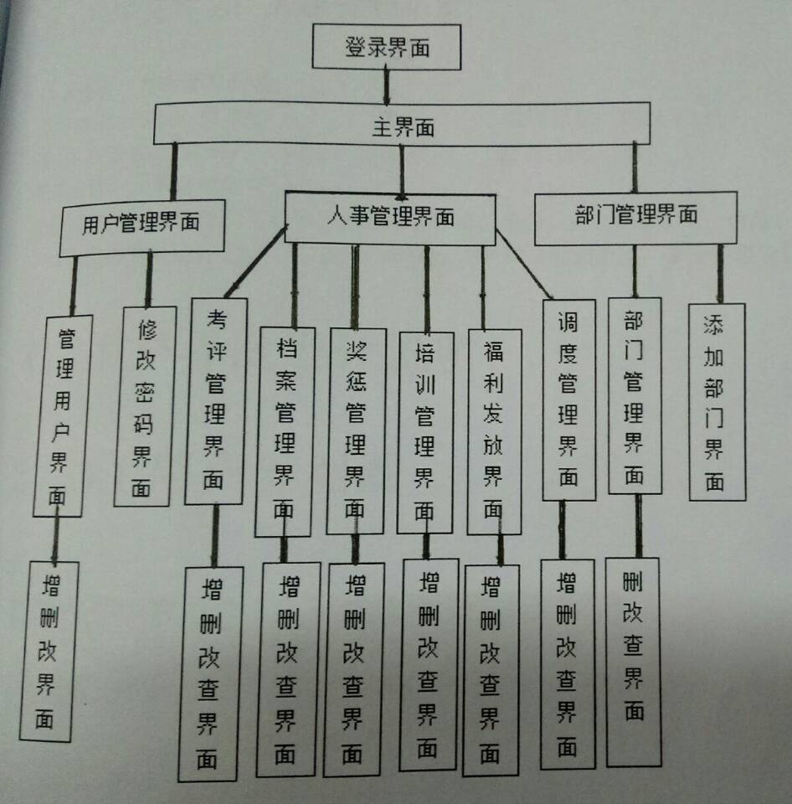

1.2程序文件清单
子系统名 | 程序文件名 | 运行平台 | 编程语言 | 简要描述
帮助 | Departde.txt | Vs2013 | C# | 简单介绍增加部门流程
帮助 | Departinfo.txt | Vs2013 | C# | 简单介绍部门管理功能
帮助 | Fuli.txt | Vs2013 | C# | 简单介绍福利的作用
帮助 | Jiangcheng.txt | Vs2013 | C# | 简单介绍奖惩的功能
帮助 | Kaoping.txt | Vs2013 | C# | 简单介绍考评的功能
帮助 | Userpwd.txt | Vs2013 | C# | 简单介绍修改密码
帮助 | Userm.txt | Vs2013 | C# | 简单介绍用户管理模块
帮助 | User.txt | Vs2013 | C# | 简单介绍人员类型
帮助 | Train.txt | Vs2013 | C# | 简单介绍培训信息
帮助 | Staffinfo.txt | Vs2013 | C# | 简单介绍员工档案信息
帮助 | ryremove.txt | Vs2013 | C# | 简单介绍考评信息
帮助 | Renyuan.txt | Vs2013 | C# | 总述

2. 程序设计说明

2.1程序文件名：人事管理系统
子系统名：人事管理系统
编写者： 王丽红 梁欣茹 编写日期：2018.1.14
第 6次修改 修改人：王丽红 梁欣茹 修改日期：2018.1.16
程序名称：人事管理系统
程序功能描述：管理员工资料、员工培训、员工奖罚、员工职称、人员调度、人员考评、劳保福利发放和业绩评定；可以添加及删除人员的登录名和密码；查询同事的详细信息等

用户界面设计说明

3.1用户界面图
登录界面
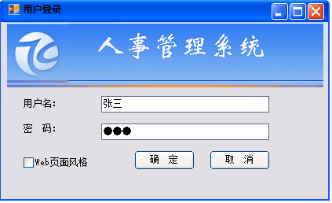
主界面
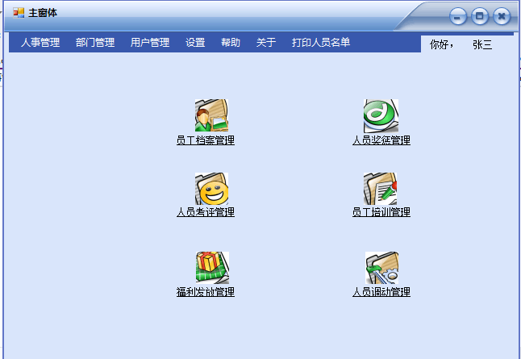
员工档案界面
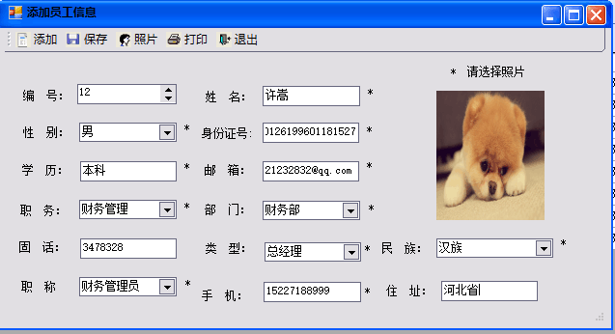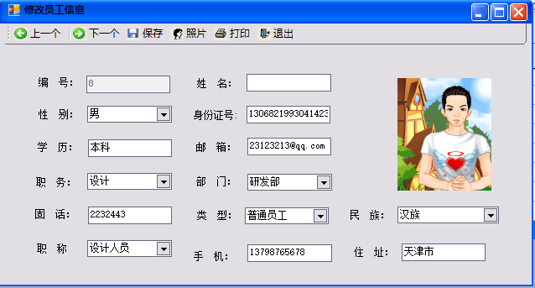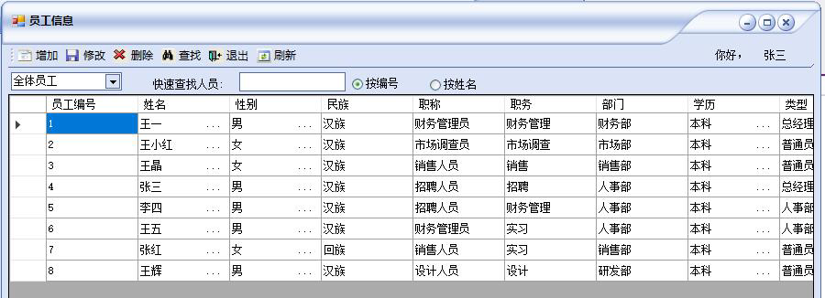

员工奖惩界面
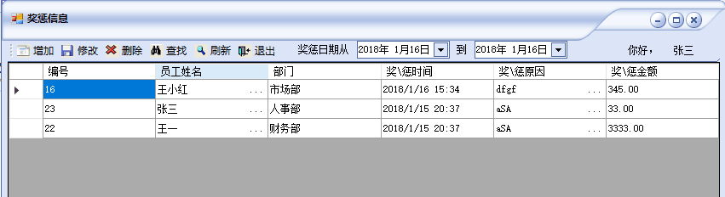
人员考评界面
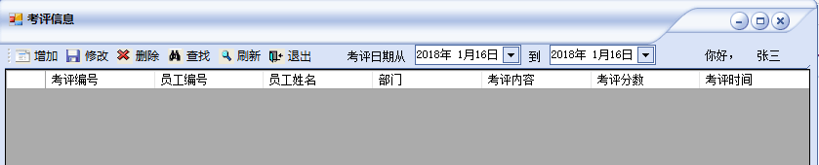
员工培训界面
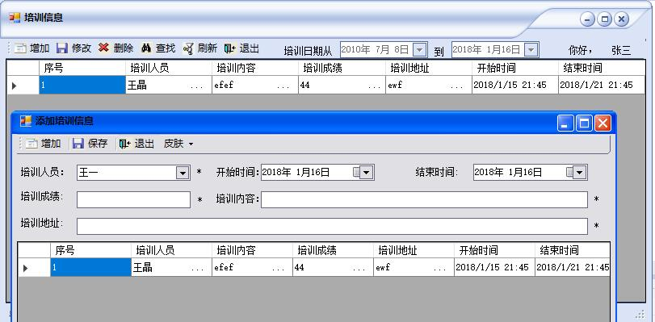
福利发放界面

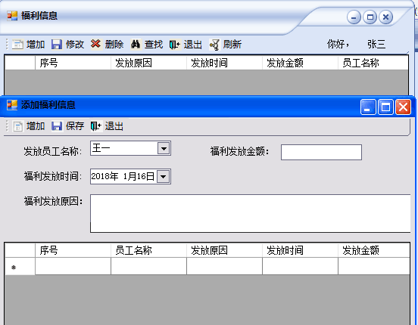
人员调动界面
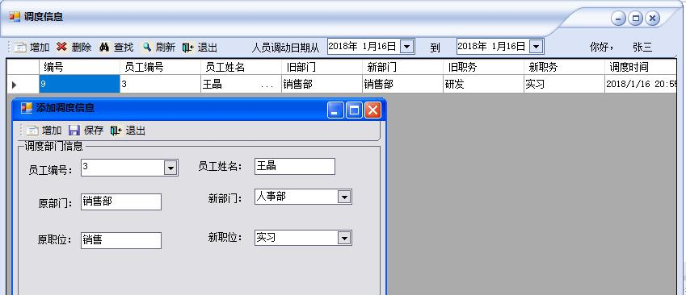
部门信息界面
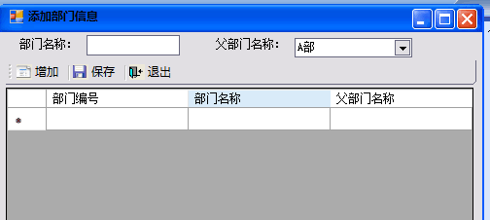
添加部门信息界面
修改密码界面
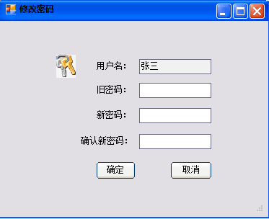
用户管理界面
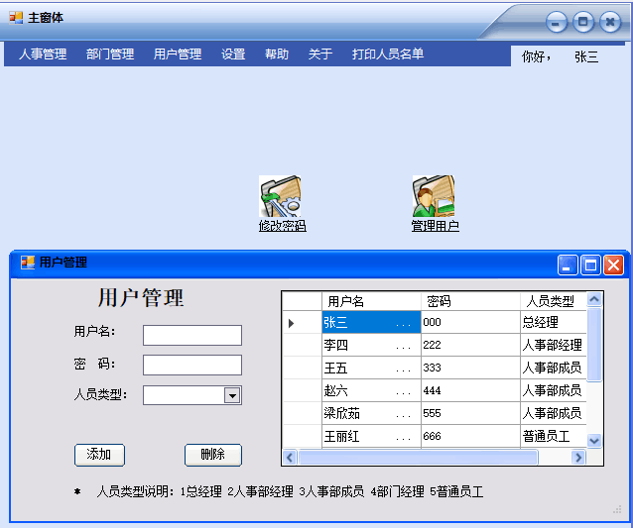
帮助
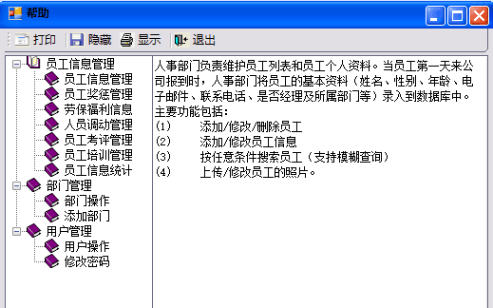

4．主要功能实现
部门管理模块主要是查看自己/同事的资料，以更好促进公司员工之间的相互了解。
主要功能包括：
(1) 查询自己的详细信息：员工ID、员工姓名、性别、年龄、电子邮件、所在部门名称（不是部门ID）、是否部门经理、联系电话和自我介绍等
(2) 查询、搜索其他同事的相关信息
用户管理：可以添加人员的登录名和密码及删除人员的登录名和密码，删除人员的登录名和密码时，也需要通过验证，验证通过，则可以删除。
(1)修改密码：就是人员通过登录本系统修改密码时会自动的返回自己的登录名，输入自己原密码和修改后的密码，然后在通过进一步的验证，如果验证通过，则修改密码成功。
(2)公司的人员类型有以下几种:总经理、部门经理、人事部经理和人事部员工、普通员工，每个人员类型的角色不同,所拥有的权限不同,总经理和人事部经理以及人事部员工可以增加人员的登录名和密码及删除人员的登录名和密码及查看其他人员的登录名和密码，其他人员只有查看自己的登录名和密码。
员工档案管理模块记录了员工的详细信息
主要功能包括：
(1)添加/修改/删除员工
(2)添加/修改员工信息
(3)按条件搜索员工（支持模糊查询（奖罚等））
(4)上传/修改员工的照片。
员工考评模块的功能是记录员工考评信息主要包括：员工姓名、考评项目、考评成绩、考评的时间。对于记录到数据库中的数据可以进行维护员工奖罚的基本信息。
主要功能包括：
(1) 添加/修改/删除员工奖罚信息
(2) 查询员工的奖罚信息。
员工奖惩模块的功能是记录员工奖罚信息主要包括：奖罚、奖罚时间、奖罚金额、奖罚原因。对于记录到数据库中的数据可以进行维护员工奖罚的基本信息。
主要功能包括：
(1) 添加/修改/删除员工奖罚信息
(2) 查询员工的奖罚信息。
员工培训模块的功能是记录员工培训信息主要包括：培训对象、培训内容、培训开始时间、培训结束时间、培训成绩。对于记录到数据库中的数据可以进行维护员工培训的基本信息。
主要功能包括：
(1) 添加/修改/删除培训信息
(2) 根据时间查询培训的基本信息。
福利发放模块的功能是记录员工福利信息主要包括：福利发放原因、福利发放内容、福利发放时间。对于记录到数据库中的数据可以进行维护员工职称的基本信息。
主要功能包括：
(1) 添加/修改/删除劳保福利发放信息。
(2) 查询福利发放信息。
5.主要代码
SQLhelper
//执行增删改的
public static int ExecuteNonQuery(string sql, params SqlParameter[] pms)
{
using (SqlConnection con = new SqlConnection(connStr))
{
using (SqlCommand cmd = new SqlCommand(sql, con))
{
//cmd.CommandType = cmdType;
if (pms != null)
{cmd.Parameters.AddRange(pms);
} con.Open();
return cmd.ExecuteNonQuery(); }
}
}
//封装一个返回datatable的方法
public static DataTable ExecuteTable(string sql, params SqlParameter[] pms)
{
DataTable dt = new DataTable();
using (SqlDataAdapter adapter = new SqlDataAdapter(sql, connStr))
{
//adapter.SelectCommand.CommandType = cmdType;
if (adapter != null)
{
adapter.SelectCommand.Parameters.AddRange(pms);
}
adapter.Fill(dt);

}
return dt; }
//员工信息修改
private void toolStripButton4_Click(object sender, EventArgs e)
{
StaffModel staff = new StaffModel();
staff.SfId = Convert.ToInt32(txt_id.Text);
staff.SfName = txt_name.Text;
staff.SfIdNumber = txt_idnum.Text;
staff.SfMobile = txt_mob.Text;
staff.SfPhone = txt_ph.Text;
staff.SfEmail = txt_em.Text;
staff.SfEducation = txt_edu.Text;
staff.SfAddress = txt_addr.Text;
staff.SfDepartId = Convert.ToInt32(cob_dep.SelectedValue.ToString());
staff.SfJobId = Convert.ToInt32(cob_job.SelectedValue.ToString());
staff.SfNationId = Convert.ToInt32(cob_nat.SelectedValue.ToString());
staff.SfTypeId = Convert.ToInt32(cob_ty.SelectedValue.ToString());
staff.SfZhiChengId = Convert.ToInt32(cob_zc.SelectedValue.ToString());
staff.SfSex = cob_sex.Text;
if (File.Exists(str1))
{
string[] d = str1.Split('\\');
string path = d.Last();
File.Copy(str1, Application.StartupPath + "\\images\\" + path);
staff.PhotoPath = path;
}
int n = StaffBLL.UpdateStaff(staff);
if (n > 0)
{
MessageBox.Show("修改成功！");

}
else
{
MessageBox.Show("修改失败！");
}
}
//根据日期查询奖惩信息
private void dateTimePicker1_ValueChanged(object sender, EventArgs e)
{
DateTime starttime = Convert.ToDateTime(dateTimePicker1.Value.ToShortDateString());//获得开始时间
DateTime endtime = Convert.ToDateTime(dateTimePicker2.Value.ToShortDateString());//获得结束时间
JC_DGV.DataSource= BLL.JiangChengBLL.JCSelectTime(starttime, endtime);

}

private void dateTimePicker2_ValueChanged(object sender, EventArgs e)
{
DateTime starttime = Convert.ToDateTime(dateTimePicker1.Value.ToShortDateString());//获得开始时间
DateTime endtime = Convert.ToDateTime(dateTimePicker2.Value.ToShortDateString());//获得结束时间
JC_DGV.DataSource = BLL.JiangChengBLL.JCSelectTime(starttime, endtime);
}
//删除员工信息
private void toolStripButton3_Click(object sender, EventArgs e)
{
if (BLL.UsersBLL.SelectType(lab.Text).TypeId == 1 || BLL.UsersBLL.SelectType(lab.Text).TypeId == 2 || BLL.UsersBLL.SelectType(lab.Text).TypeId == 3)
{
if(mark3)
{
int n = BLL.StaffBLL.Delete(dataGridView1.SelectedRows[0].Cells[0].Value.ToString());
if(n>0)
{
MessageBox.Show("删除成功！");
dataGridView1.DataSource = BLL.StaffBLL.Select();
}
else
{

MessageBox.Show("删除失败！");
}
}
else
{
MessageBox.Show("请选择一条记录再进行操作！");
}
}

else
{
MessageBox.Show("该功能仅对人事部相关人员开放！" + BLL.UsersBLL.SelectType(lab.Text).TypeName);
}
}
6.调试、运行
用户管者 登录 修改密码及增删人员（可选择） 增删改各项信息
员工 登录 修改密码（可选择） 查询各项信息（不能编辑）
7.参考资料
[1]宋雨2.数据流向图 机械工业.出版社. 2016年3月.
[1]冯飞2.数据库原理 清华大学出版社. 2014年3月.

